## horizontal line



MongoDB - Manejo de Consultas

09.04.2023

**─**

William Barra

dheeyi@gmail.com

# Creación de bases de datos

* Crear la base de datos **netflix**.
* De acuerdo al siguiente contexto:  
  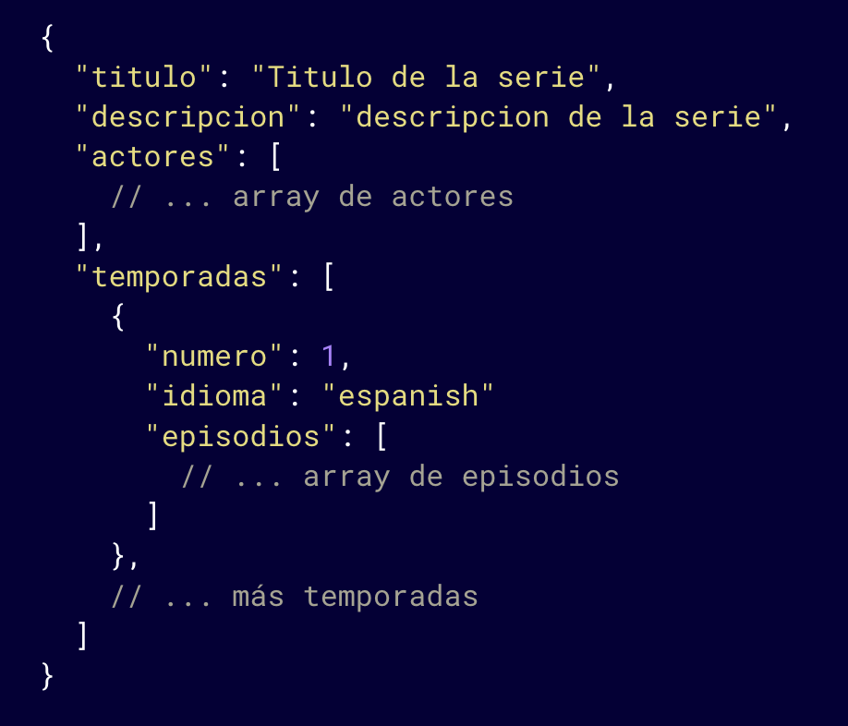

# Manejo de consultas:

* Solo generar el modelo con las colecciones no es necesario agregar documentos

| **Order** | **Nombre completo** |
| --- | --- |
| 1 | Leonardo Aguilar |
| 2 | Charlie Sanga |
| 3 | Jorge Guzman |
| 4 | Lineth Camacho |
| 5 | Maria Castillo |

# 